每日科普-艺术漆
- 艺术漆(又称“艺术涂料”)是一种具有装饰性和艺术效果的墙面涂料，通过不同的施工工艺(如批刮、喷涂、压花等)呈现立体纹理仿石材、金属质感等效果。相比传统乳胶漆艺术漆更注重个性化和高级感，适用于背景墙、客厅、酒店、商业空间等。
- 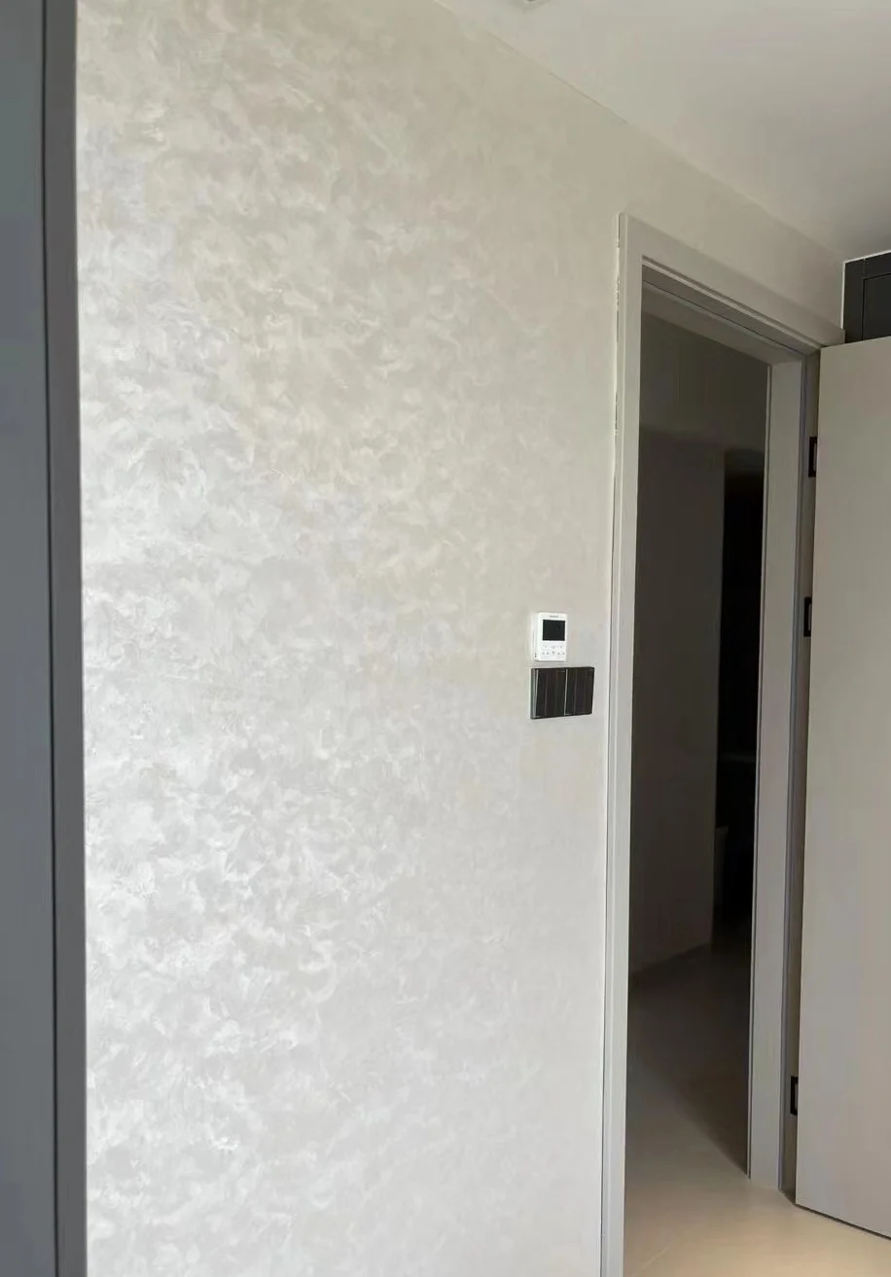

- 艺术漆种类大家可以了解一下
- 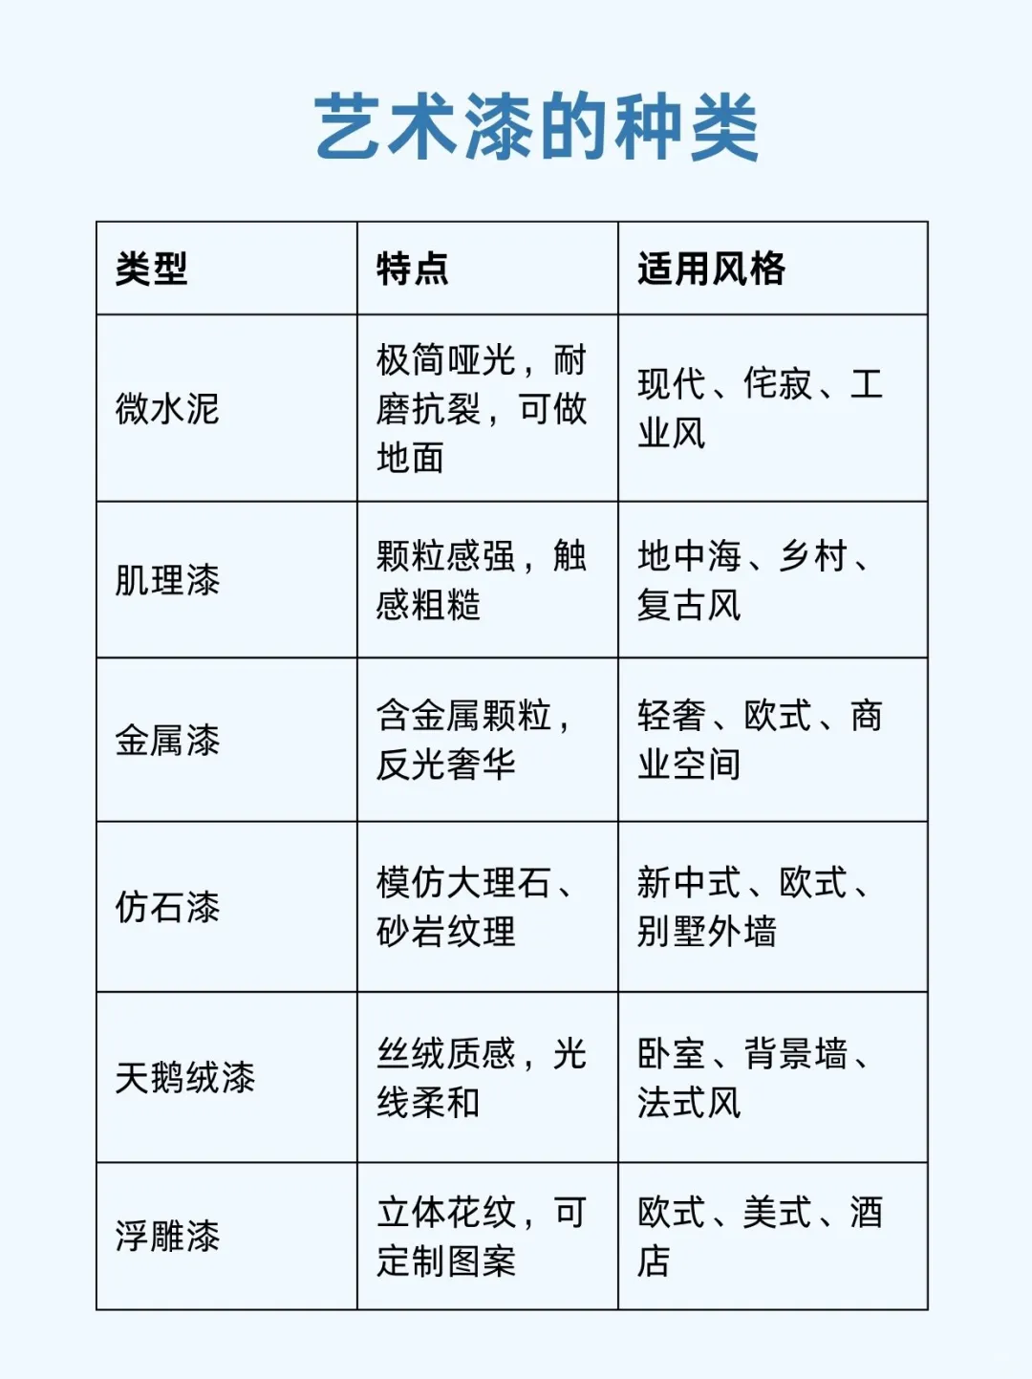
- 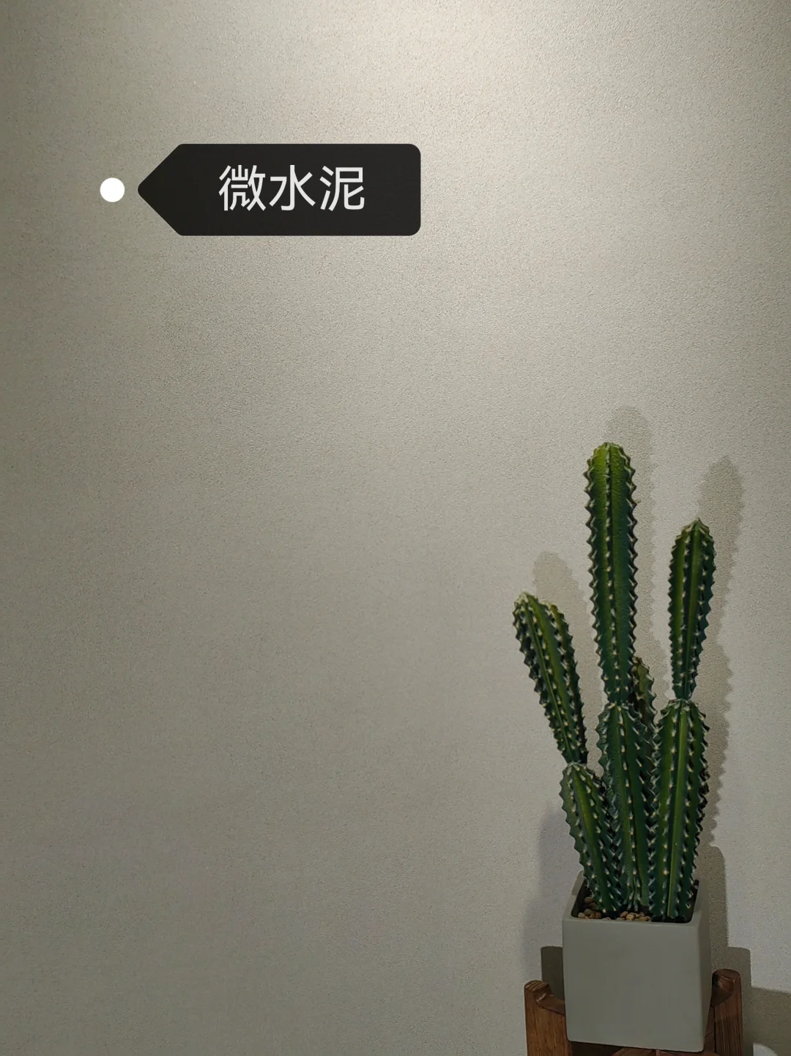
- 
- 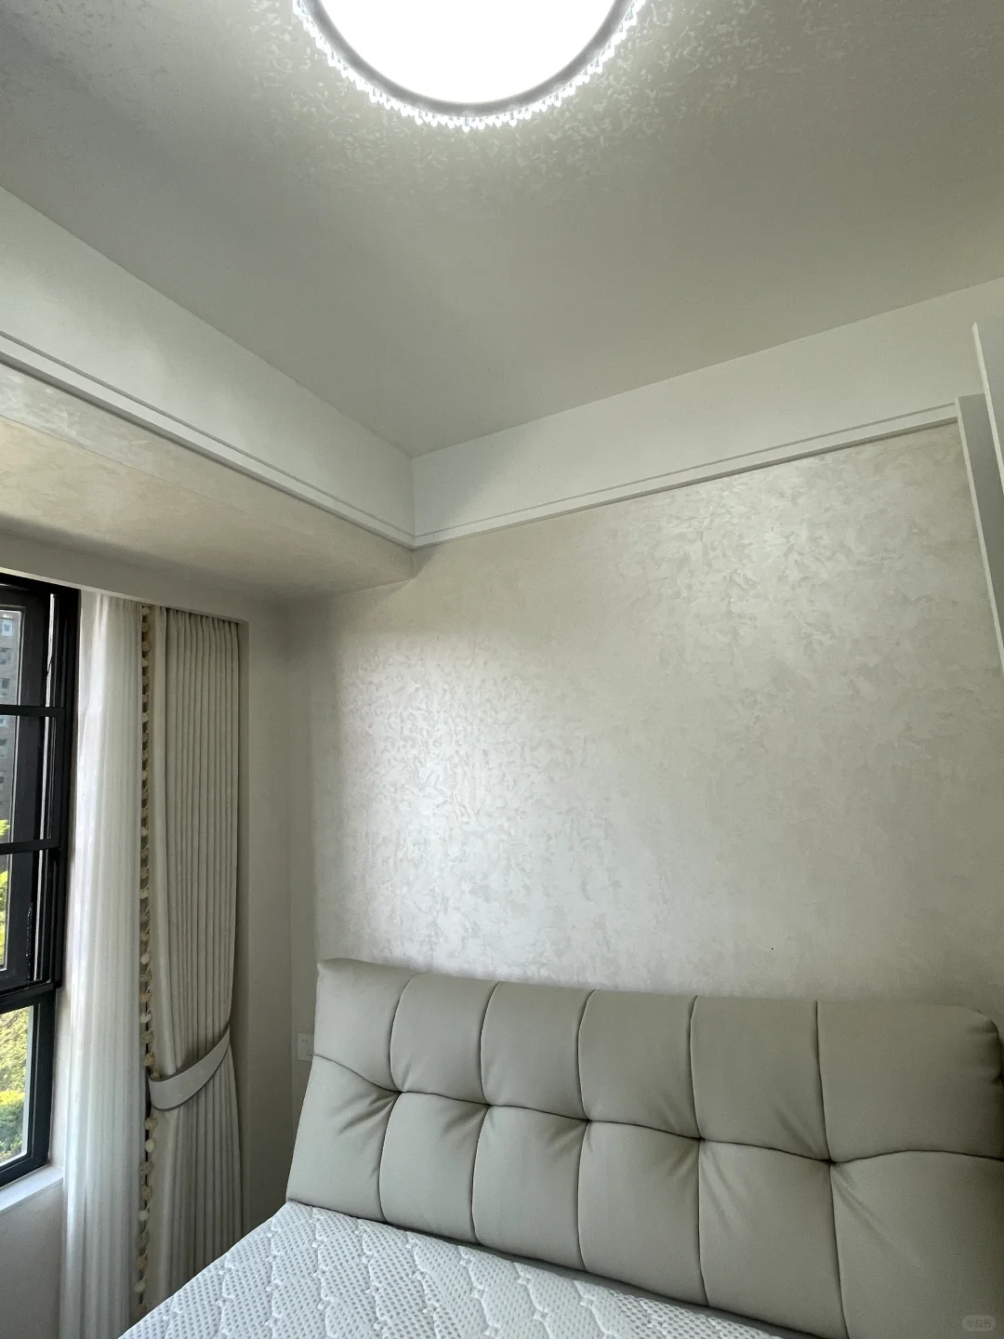

优缺点
- 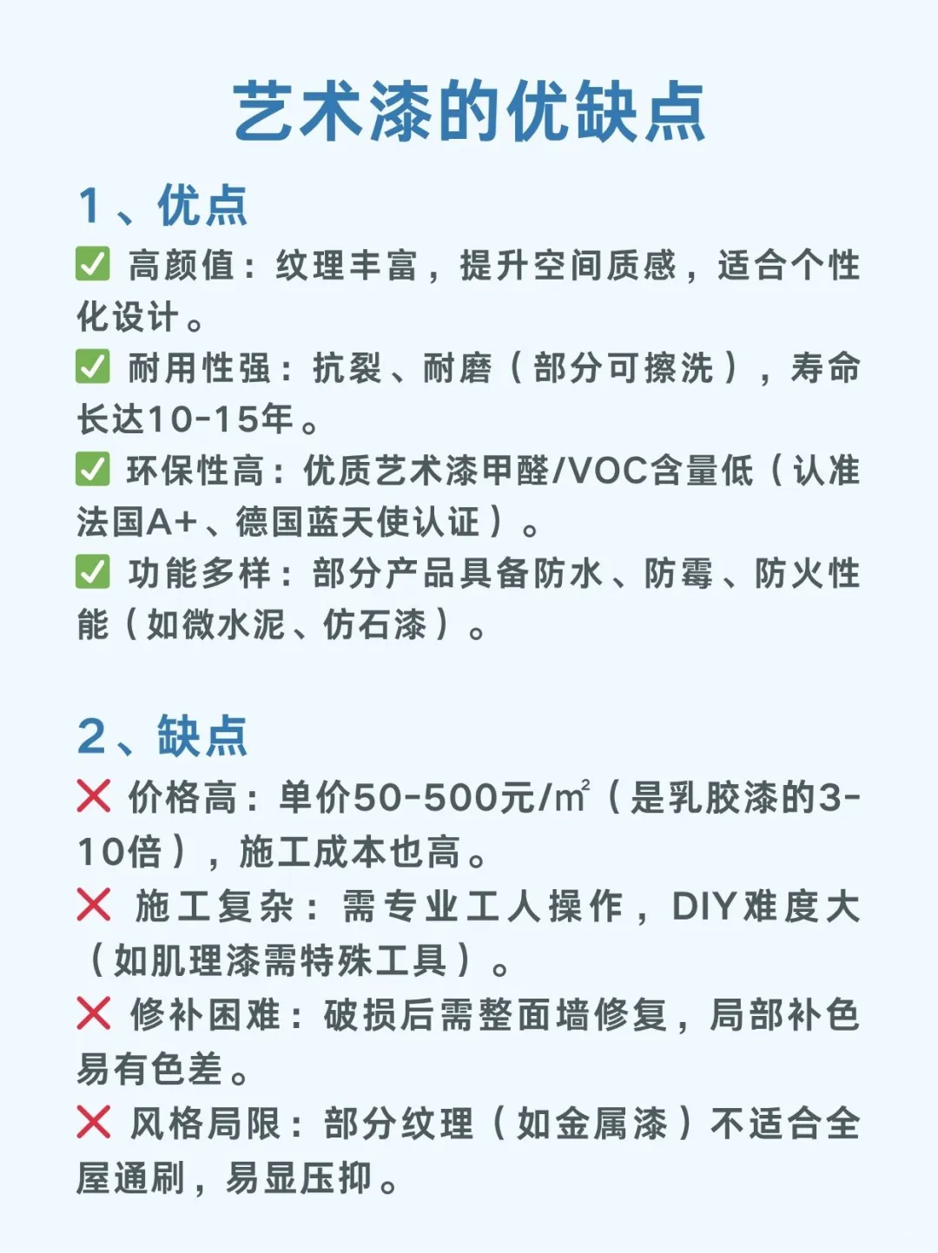

艺术漆的施工方式
- 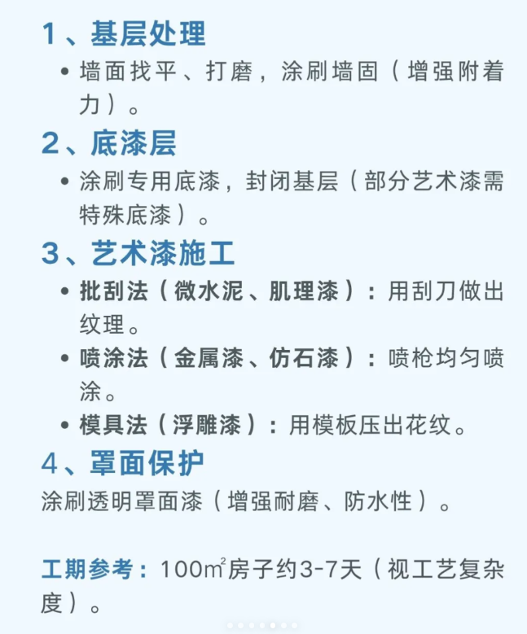

对比
- 从预算角度:乳胶漆价格相对较低，适合预算有限的情况;艺术漆价格较高，适合预算充足且追求个性化装饰的用户。

- 从风格角度:乳胶漆适合简约、现代等风格;艺术漆适合欧式、中式、工业风等需要独特艺术效果的风格。

- 从环保角度:两者都有环保产品，但优质艺术漆品牌通常环保性能更出色。

- 从耐用性角度:艺术漆的耐磨性和耐擦洗性通常优于普通乳胶漆，更适合厨房、卫生间等湿度较大的环境。

- 从施工难度角度:乳胶漆施工相对简单普通工人即可操作;艺术漆施工要求高需要专业的施工团队。

- 